

TÜRKSAT UYDU HABERLEŞME KABLO TV VE İŞLETME A.Ş.

Evrak Onay – RPA Projesi Proje Tanıtım Dokümanı

Sürüm: 3.0

# Revizyon Bilgileri

|  |  |  |  |
| --- | --- | --- | --- |
| **Revizyon No:** | **Revizyon Tarihi** | **Revizyonu Yapan** | **Revizyon Nedeni** |
| **RVZ.1.0** | 18.04.2022 | Fatih Ervural | İlk versiyon |
| **RVZ.2.0** | 17.01.2023 | Fatih Ervural | 2.0 |
| **RVZ.3.0** | 30.01.2023 | Fatih Ervural | Yazılım güvenlik gereksinimleri eklendi. |

İçindekiler

Revizyon Bilgileri 2

1.Giriş 4

1.1.Dokümanın Amacı 4

2.Amaç ve Kapsam 4

2.1.Projenin Amacı 4

2.2.Sequence Diyagramı 5

2.3.Use Case Diyagram 5

2.4.Proje Planı 6

2.5.Projenin Kapsamı 7

FAZ-1 Kısa Kapsamı: 7

Faz-2 Kısa Kapsamı: 7

2.6.Entegrasyonlar 8

2.6.1.Entegrasyon Noktaları 8

3.Varsayımlar ve Kısıtlar 9

3.1.SWOT Analizi 9

4.Yazılım Güvenlik Gereksinimleri 10

5.Paydaşlar ve Beklentiler 10

6.Görev ve Sorumluluklar 10

7.Yönetim Planı 12

7.1.Gereksinim Yönetim Planı 12

7.2.Değişiklik Yönetim Planı 12

7.3.Yazılım Geliştirme Yönetim Planı 12

7.4.Entegrasyon Yönetim Planı 12

7.5.Konfigürasyon Yönetim Planı 12

7.6.Test Planı 12

7.7.Alt Yapı Planı 12

8.Zaman Planı 12

9.Risk Planı 13

9.1.Risk Haritası 14

10.EK DOKÜMANLAR 14

10.1.Analiz Dokümanları 14

# 1.Giriş

## 1.1.Dokümanın Amacı

Bu doküman, Evrak Onay-RPA projesinin amacını, paydaşlarını, proje ekibinin görev ve sorumluluklarını, üst seviyede proje kapsamında yürütülecek faaliyetleri, yönetim, zaman ve risk planı tanımlamaktadır.

# 2.Amaç ve Kapsam

## 2.1.Projenin Amacı

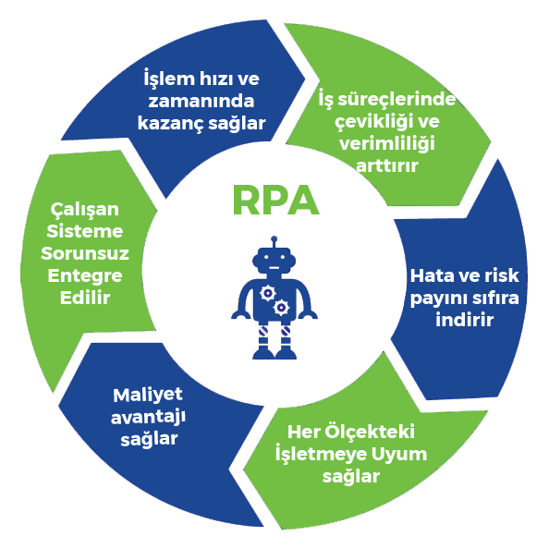RPA (Robotic Process Automation- Robotik Süreç Otomasyonu) Projesi, rutin, tekrar eden işlerde çalışan davranışlarını taklit ederek Kablo Hizmetleri abonelik süreçlerinde alınması zorunlu evrakların kontrol ve onaylama süreci dijital ortamda gerçekleştirebilmesini sağlayan otomasyon projesidir.

Abonelik süreçlerinde alınması gereken zorunlu evrakların onaylama süreçlerinin dijital ortamda RPA (Robotic Process Automation) aracılığı gerçekleştirebilmesi amaçlanmaktadır. Projenin devreye alınması ile beraber evrak onaylama hatalarının önlenmesi, evrak kontrol kalite oranın artması ve büyük ölçüde zaman ve emek tasarrufunun sağlanması hedeflenmektedir.

## 2.2.Sequence Diyagramı

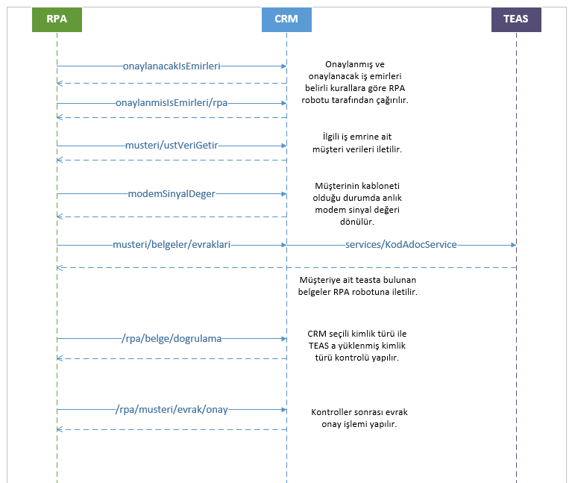

## 2.3.Use Case Diyagram

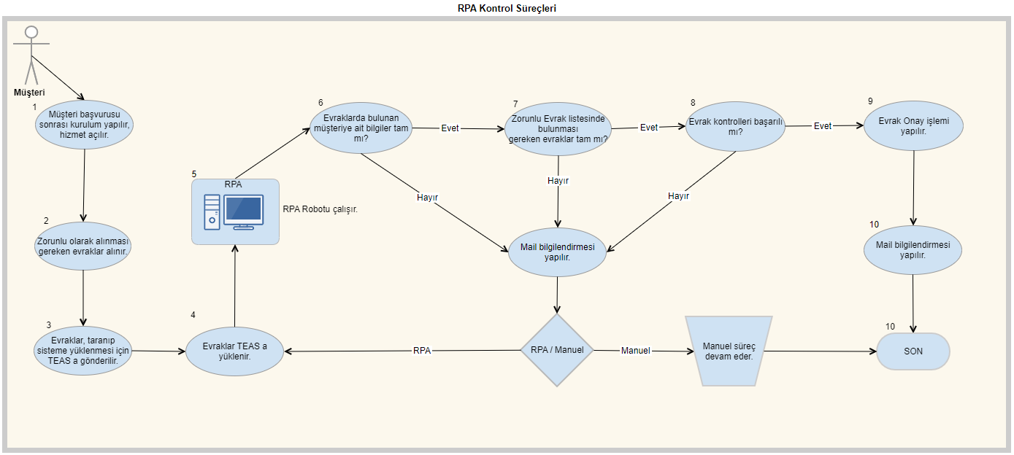

## 2.4.Proje Planı

|  |  |  |  |
| --- | --- | --- | --- |
| ID | İşlemler | Açıklama | Teslim Tarihi |
| 1 | Satın alım öncesi ön hazırlık | Evrak Onay -RPA Projesi için satın alım öncesi gereksinimlerin ve sürecin tasarımının yapılması |  |
| 2 | Proje kapsamında satın alımın gerçekleştirilmesi | Evrak Onay-RPA projesi için satın alım yapılması |  |
| 3 | Analiz Çalışmalarının Yapılması | Satın alım sonrası gerekli analiz çalışmasının Türksat ve Yüklenici firma tarafından yapılması |  |
| 4 | Tasarım, Konfigürasyon, Uygulama çalışmalarının yapılması. | Yüklenici firma tarafından projenin tasarım, konfigürasyon ve uygulama çalışmalarının yapılması |  |
| 5 | Geliştirme TEST çalışmaları | Yüklenici firma tarafından geliştirmelerin test ortamında kontrolü |  |
| 6 | TÜRKSAT Değerlendirmesi | Yüklenici firma tarafından geliştirme ve test işlemlerinin ardından TÜRKSAT tarafında yapılan işlemlerin değerlendirme ve test aşamaları |  |
| 7 | Dokümantasyon Paylaşımı | Yüklenici firma tarafından yapılan tüm işlemlere ait detaylı dokümantasyonların paylaşılması |  |
| 8 | Eğitim Planlaması | Yüklenici Firma tarafından gerekli kullanıcı eğitimlerinin verilmesi |  |
| 9 | Projenin devreye alınması | Tüm işlemlerin ardından projenin canlı kullanıma geçirilmesi işlemi |  |

## 2.5.Projenin Kapsamı

Proje 2 fazdan oluşmaktadır. Faz tanımı aşağıda maddeler halinde verilmiştir.

|  |  |  |
| --- | --- | --- |
| **Faz 1** | Açıklama | Evrak Onay -RPA Projesi Satın Alımı |
| Hedef Proje için Satın Alımın Gerçekleştirilmesi | Süreç planlandığı gibi gerçekleştiğinde projenin satın alım tarihi 18/04-/2022 ‘dir. |
| **Faz 2** | Açıklama | Evrak Onay -RPA Projesi Canlıya Alımı |
| Hedef Canlıya Alma | Proje planında belirtilen adımlar planlandığı gibi ilerlediği takdirde projenin devreye alınma tarihi 01/09/2022 ‘dir. |

### FAZ-1 Kısa Kapsamı:

1. Evrak Onaylama işlemi için gerekli gereksinimlerin çıkartılması ve süreçlerin planlanması
2. Evrak Onay – RPA Projesi için gerekli dokümanların belirlenmesi
3. Gerekli dokümanlar üzerinde hangi alanların zorunlu olarak okunması gerektiğinin belirlenmesi
4. Hangi sistemler ile entegre olunacağının belirlenmesi
5. Komisyon ile toplantı yaparak sürecin nasıl işlemesi gerektiğinin belirlenmesi
6. Şartnamenin hazırlanması
7. Tekliflerin toplanması
8. Satın alımın yapılması

### Faz-2 Kısa Kapsamı:

#### Süreç-1

* Evrak Onay işlemi henüz yapılmamış ve kontrol anından 1 ay geriye kadar olan iş emirleri listelenir.
  + 1,43,68 ve 74 ID’li iş emirleri listelenir.
* İlgili iş emirlerine ait müşteri bilgileri alınır.
* İlgili iş emrine ait modem sinyal değeri kontrol edilir.
* İlgili iş emrine ait belge/kimlik türü kontrolü yapılır.
* İlgili iş emrine ait müşterinin TEAS sisteminde bulunan evrakları RPA robotuna gönderilir.
* Robot tarafında daha önce tanımlaması yapılan iş kurallarına göre evrak kontrol işlemleri yapılır.
* Kontroller sonucunda başarılı sonuç elde edilir ise otomatik olarak onay işlemi yapılır.
* Kontrol sonuçları (Başarılı/Başarısız) olarak ilgili ilgili il müdürlüğü ve o ilde bulunan iş ortağı firmaya mail olarak iletilir.
* Ek olarak, kontrol sonuçları Kablo Rapor üzerinden görülebilecektir.

#### Süreç-2

* Evrak Onay işlemi yapılmış ve tesis tarihi üzerinden 2 ay geçtikten sonra 3. aya kadar olan süre içerisinde listelenen iş emirleri kontrol edilir.
  + 1,43,68 ve 74 ID’li iş emirleri listelenir.
* İlgili iş emirlerine ait müşteri bilgileri alınır.
* İlgili iş emrine ait modem sinyal değeri kontrol edilir.
* İlgili iş emrine ait belge/kimlik türü kontrolü yapılır.
* İlgili iş emrine ait müşterinin TEAS sisteminde bulunan evrakları RPA robotuna gönderilir.
* Robot tarafında daha önce tanımlaması yapılan iş kurallarına göre evrak kontrol işlemleri yapılır.
* Kontrol sonuçları (Başarısız Kayıtlar için) ilgili ilgili il müdürlüğü ve o ilde bulunan iş ortağı firmaya mail olarak iletilir.
* Ek olarak, kontrol sonuçları Kablo Rapor üzerinden görülebilecektir.

|  |
| --- |
| **Üst Seviye İş Kırılımı** |
| Gereksinimlerin ve Sürecin belirlenmesi |
| Satın alım Yapılması |
| Satın alım sonrası gerekli analiz çalışmalarının yapılması |
| Yüklenici tarafından tasarım, konfigürasyon ve uygulamaların planlanması |
| Geliştirmelerin Yüklenici tarafından TEST aşaması |
| TÜRKSAT tarafı değerlendirmesi |
| Dokümantasyon Paylaşımı |
| Eğitim Planlanması |
| Projenin Devreye Alınması |

## 2.6.Entegrasyonlar

* CRM
* TSUNAMİ
* TEAS

### 2.6.1.Entegrasyon Noktaları

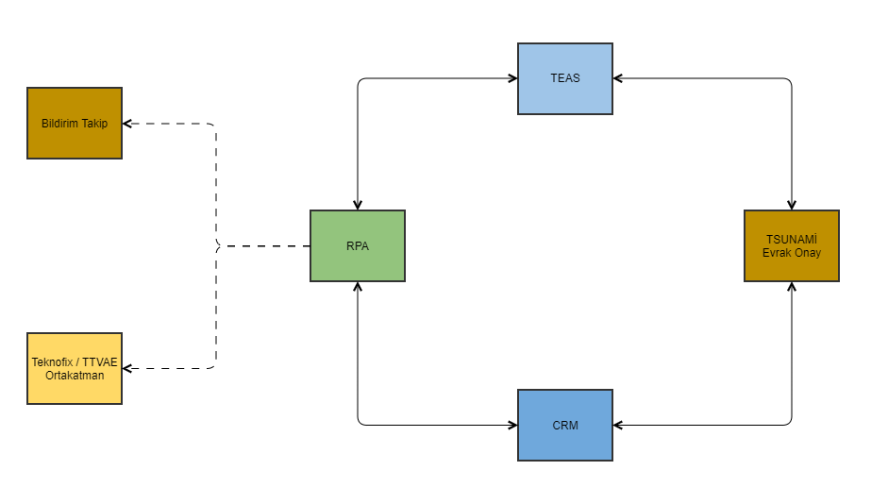

# 3.Varsayımlar ve Kısıtlar

Proje kapsamında temel varsayımlar ve kısıtlar aşağıda maddeler halinde verilmiştir.

**Varsayımlar:**

* RPA kontrol süreçleri ilk olarak 4 iş emri tipini kontrol edecek. (1,43,74,68)
* 2 ayrı süreç olarak ilerleyecek.
  + Onaylanmış iş emirleri kontrolü
  + Onay işlemi yapılmamış iş emri kontrolü
* 2 robot worker, 1 robot supervisor olarak çalışacak.
* Robot tarafında gerekli kontrol adımları kural olarak eklenecek.

**Kısıtlar:**

* Mevcut evrak onay sürecinde ilgili iş emirleri evraklar TEAS sistemine yüklenmeden ilgili müdürlük tarafından onaylanmakta idi. Robot kontrolleri ile birlikte kontrol süreci evrakların TEAS sistemine yüklenmesi ile anlam kazanması,
* Entegrasyon yoğun olan bu projede farklı domain ve şirketlerin çalışma plan ve şekillerindeki farklılıklar,
* Ortaya çıkabilecek geliştirme talepleri,

## 3.1.SWOT Analizi

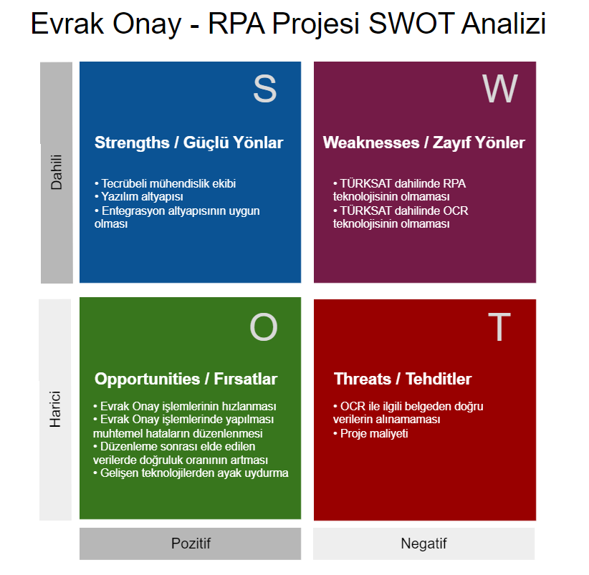

# 4.Yazılım Güvenlik Gereksinimleri

**Yazılım geliştirme talimatı 7. madde 3. fıkra:**

“Gereksinimlerin belirlenmesi aşamasında uygulamaların güvenlik gereksinimleri de belirlenir. Gereksinimlerin belirlenmesi amacıyla yapılan toplantılarda hazırlanan Toplantı Tutanakları ve toplantı sonrası oluşturulan Gereksinim Analiz Dokümanında (SRS) yazılımların kimlik doğrulama, yetkilendirme ve yetki yönetimi ile kayıt tutma gereksinimleri tanımlanır.”

Yazılım geliştirme talimatı 7. maddesi (Güvenlik Gereksinimlerinin Belirlemesi) 3. fıkrasında belirtilen adımlar proje kapsamında işletilecektir. Bu kapsamda bütün uygulamalar iş birimlerinin uygun gördüğü rollere açılacaktır. Kurumsal Bilgi ve Siber Güvenlik Direktörlüğü tarafından düzenli olarak statik kod analizi (yazılım güvenliği ve kod kalite kontrolü) yapılacaktır.

# 5.Paydaşlar ve Beklentiler

|  |  |
| --- | --- |
| **Paydaş** | **Beklentiler** |
| KH Pazarlama ve Satış Direktörlüğü | İç iş süreçlerinin belirlenmesi, mevcut hizmet ve süreçlere olan etki analizine katılım |
| Kablo Hizmetleri Müşteri İlişkileri Direktörlüğü | Müşteri ve çağrı merkezi tarafını etkileyen süreçlerin belirlenmesi, kurulum, hizmet kalitesi için gerekli ek kabiliyetlerin belirlenmesi |
| Kablo Bilgi Sistemleri Direktörlüğü | Yapılacak olan Entegrasyon çalışması için gerekli gereksinimlerin birlikte ortaya çıkarılması, tasarım ve entegrasyon çalışmalarına katılım, geliştirmelerin ve testlerin koordinasyon içinde planlanması ve gerçekleştirilmesi, açık noktaların ve risklerin belirlenmesine katkı sağlanması |
| Yüklenici Firma | Projenin başlangıcından devreye alınmasına kadar ki tüm sürecin planlanması ve gerçekleştirilmesi ve sonrasında destek /bakım hizmetlerinin sağlanması |

# 6.Görev ve Sorumluluklar

|  |  |  |  |
| --- | --- | --- | --- |
| **Görev** | **Sorumluluklar** | **Sistem** | **Kişi veya Kişiler** |
| **Proje Yöneticisi** | Projenin planlaması ve yürütülmesinin yanı sıra, ekip içerisinde koordinasyonu ve dönüşüm kapsamındaki yazılım ile ilgili bilgi birikimini tüm ekibe aktarır. | |  | | --- | | Genel Koordinasyon | | CRM | | Tsunami | |  | | |  | | --- | | *Esin Helvacılar, Fatih Ervural* | |  | |  | |  | |
| **Teknik Lider** | Projenin beklenen teknik kalitede bitirilmesinden sorumludur. |  | *A. Fatih Ertuğrul*   |  | | --- | |  | |  | |
| **Analist** | Gereksinimlerin ortaya çıkarımı, analiz edilmesi ve dokümante edilmesinden sorumludur. | CRM  Tsunami  RPA | *Fatih Ervural* |
| **Yazılım Mühendisi** | Analiz ekibinden ve teknik liderden bildirileceklere göre kod geliştirme yaparlar, birim testlerinden sorumludur. | CRM  TSUNAMİ  TEAS | *Neriman Öz Çetin*  *Ahmet Kaan Gemalmazoğlu* |
| **Test** | Sistem testleri için kullanılacak olan test senaryolarının hazırlanmasından, testlerin yapılmasından sorumludur. |  | |  | | --- | | *Gökhan Şit* | | *Koray Danışman* | |  | |
| **Konfigürasyon Yöneticisi** | Uygulamanın sistemsel alt yapısı ve etkileşimli olduğu dış sistemlerle bağlantısını ve mimarinin çıktılarının planlı ve sürümler halinde yayınlanmasını sağlar. |  | |  | | --- | | *Hasan Konya* | |

# 7.Yönetim Planı

## 7.1.Gereksinim Yönetim Planı

Proje yazılım gereksinimleri, talep.turksat.com.tr’ de açılmış olan değişiklik talepleri ve iş gereksinimlerinden üretilerek <http://confluence.turksat.com.tr> ’de, Gereksinim Yönetim Talimatına uygun olarak tutulacaktır.

## 7.2.Değişiklik Yönetim Planı

Proje kapsamında her türlü değişiklik, ilgili birincil paydaşlardan JIRA – <http://talep.turksat.com.tr> den gelen talepler aracılığı ile yapılacaktır. Değişiklik talebi, proje yöneticisi ve teknik lider tarafından değerlendirilip, önceliklendirilecek ekip tarafından onaylanacaktır. Değişiklik talebi, projenin başlangıç zaman ve kaynak planından sapma gerektiriyorsa proje planı güncellenecektir.

## 7.3.Yazılım Geliştirme Yönetim Planı

Mevcut Yazılım Geliştirme Talimatı uygulanacaktır.

## 7.4.Entegrasyon Yönetim Planı

Mevcut Entegrasyon Yönetim Planına uyulacaktır.

## 7.5.Konfigürasyon Yönetim Planı

Her sistem ve ekibin tabi olduğu kendi konfigürasyon yönetim planı uygulanacaktır.

## 7.6.Test Planı

Testler üç başlıkta gerçekleştirilecektir: Sistemlerin kendi iç geliştirmelerinin testi, entegrasyon noktalarının testi ve uçtan uca testler. Uçtan uca testler önceden planlanarak Yüklenici firma ile koordinasyon ile yapılacaktır.

Analiz, tasarım ve geliştirme aşamasını tamamlayan modül ve eklentiler test personelinin kullanımına test ortamında sunulur. Test dokümanları, gereksinim dokümanları gibi <http://confluence.turksat.com.tr> ’ de Test Yönetim Talimatına uygun olarak tutulacaktır. Testlerin başarılı olarak gerçekleştirilmesi halinde konfigürasyon yöneticisi tarafından gerçek ortama taşınır.

## 7.7.Alt Yapı Planı

Her sistemin mevcut veri tabanı ve uygulama sunucu mimarisi kullanılacaktır. (DEV, TEST ve PROD)

# 

# 8.Zaman Planı

Zaman planında işler ve bu işlerin tahminlenen tamamlanma tarihleri verilmiştir. Detaylar proje takviminde ayrıca sunulmuştur.

|  |  |
| --- | --- |
| **İşler** | **Tarih** |
| Faz-1 Projenin Satın Alımının Gerçekleştirilmesi | 18.04.2022 |
| Faz-2 Projenin Canlıya Alınması | 01.09.2022 |

# 9.Risk Planı

|  |  |  |  |  |  |
| --- | --- | --- | --- | --- | --- |
| **Risk No** | **Riskin Tanımı** | **Risk Kaynağı** | **Etki**  **(1-10)** | **Olasılık**  **(1-10)** | **Risk Faktörü**  **(1-100)** |
| R1 | KBSD tarafından çıkartılan gereksinimlerde eksiklik yaşanması | KBSD | 8 | 2 | 16 |
| R2 | Yüklenici tarafından yapılan tasarım, konfigürasyon ve uygulama aşamalarında gecikme yaşanması | YÜKLENİCİ | 10 | 4 | 40 |
| R3 | KBSD tarafından belirlenen evrak tipleri dışında ek evrak tipinin projeye dahil edilmesi | KBSD | 5 | 5 | 25 |
| R4 | Yüklenici ve KBSD arasında yapılması planlanan entegrasyon çalışmalarında yaşanabilecek gecikme | KBSD ve YÜKLENİCİ | 10 | 5 | 50 |
| R5 | Proje sırasında geliştirmelere ek ihtiyaçların çıkması | KBSD ve YÜKLENİCİ | 10 | 3 | 30 |
| R6 | İşlenmesi gerekli olan evrakların doğru sonuç vermemesi | YÜKLENİCİ | 10 | 4 | 40 |
| R7 | İşlenmesi gerekli evraklardan daha önce belirlenen yerlerin başarılı bir şekilde alınamaması | YÜKLENİCİ | 10 | 3 | 30 |
| R8 | Yeni yapı ve iş süreçleri için son kullanıcıya yeterli eğitimin verilememesi | YÜKLENİCİ | 6 | 2 | 12 |
| R9 | Yeni yapı ve iş süreçlerinde kullanıcının adapte olma süresinin artması | KULLANICI | 3 | 3 | 9 |
| R10 | Hastalık, işten ayrılma, zorunlu izin vb. durumlardan kaynaklı proje takviminde yaşanabilecek gecikmeler | KBSD ve YÜKLENİCİ | 4 | 3 | 12 |

## 9.1.Risk Haritası

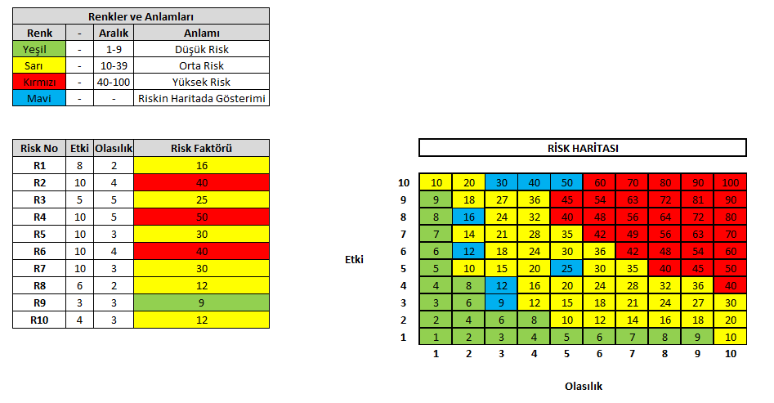

# 10.EK DOKÜMANLAR

Tüm proje ile ilgili dokümanlara [Evrak Onay – RPA projesi](https://confluence.turksat.com.tr/pages/viewpage.action?pageId=243808957) adresinden erişilebilir.

## 10.1.Analiz Dokümanları

|  |  |
| --- | --- |
| Domain | Confluence Bağlantısı |
| CRM | [Evrak Onay – RPA projesi](https://confluence.turksat.com.tr/pages/viewpage.action?pageId=243808957) |